The SEEALL Academy Mr. Angelo J. Sacco, Principal

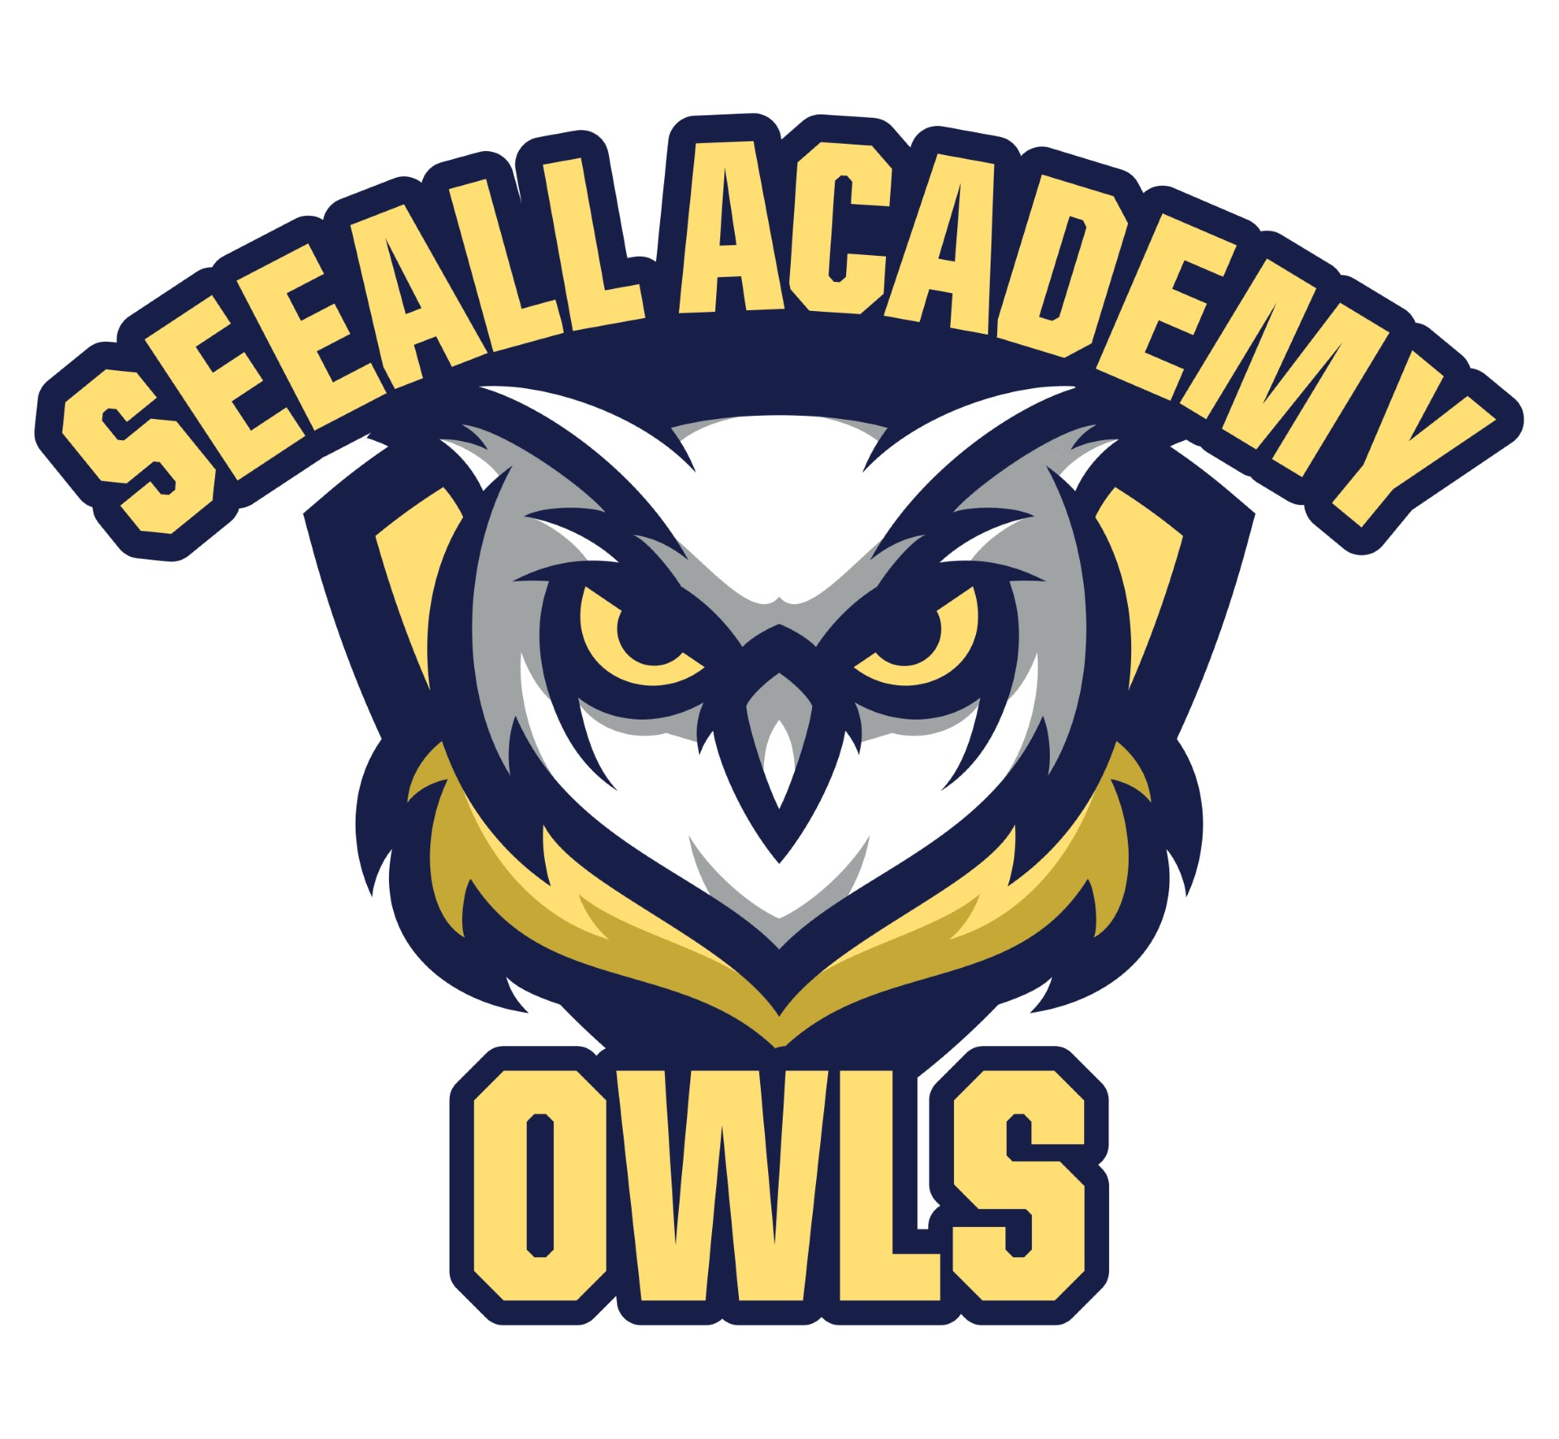
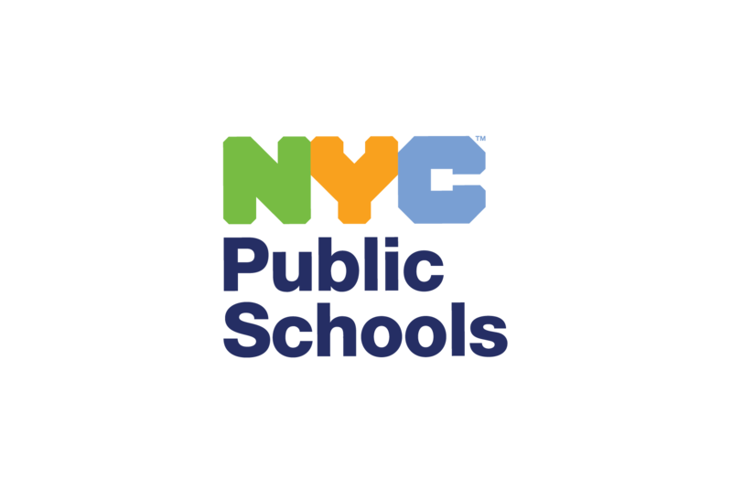
5601 16th Avenue, Brooklyn, NY 11204 Ms. Angela M. Panetta, Assistant Principal
Telephone # (718) 851-8070 Fax # (718) 853-9308 Ms. Nicole Adisano, Assistant Principal
Mr. Andrew Wells, Assistant Principal

19 de marzo de 2025
Estimado padre, madre o tutor:
La salud de su hijo/a es importante para nosotros. Desde pequeños, los niños desarrollan hábitos que moldearán su salud a lo largo de sus vidas. El Departamento de Educación del Estado de Nueva York exige Educación para la Salud para todos los estudiantes de kínder a 12.º grado, incluyendo clases sobre el VIH. En las Escuelas Públicas de la Ciudad de Nueva York, las clases de Educación para la Salud incluyen lecciones sobre salud y seguridad personal; nutrición y actividad física; salud social, emocional y mental; prevención del consumo de alcohol, tabaco y otras drogas; crecimiento y desarrollo; y prevención de enfermedades.
Este año, su hijo/a recibirá lecciones de un programa llamado "Creciendo y Manteniéndose Seguro/a". Las lecciones son médicamente precisas, inclusivas y apropiadas para su edad. Las Escuelas Públicas de la Ciudad de Nueva York las desarrollaron en colaboración con expertos en salud, líderes comunitarios, padres y educadores.
Desde kínder hasta 6.º grado, los estudiantes aprenden a:
· mantenerse sanos y evitar enfermedades,
· desarrollar la autoestima y el respeto por su cuerpo,
· promover la amabilidad y la empatía, y
· comunicarse con adultos de confianza. Por favor, revise la(s) descripción(es) general(es) del grado para obtener más información sobre las lecciones. Puede encontrarlas en el sitio web de nuestra escuela.

Padres, tutores y escuelas compartimos un objetivo común: queremos que los estudiantes de todas las edades gocen de buena salud en todos los aspectos de sus vidas. Respetamos su papel como padres/tutores al enseñar a sus hijos comportamientos saludables que apoyen las creencias y valores de su familia. Los animamos a conversar con sus hijos sobre lo que están aprendiendo en la clase de salud y a hablar con su maestro, el coordinador de padres o conmigo. Si tiene alguna pregunta, comuníquese con la Sra. Ferguson al ext. 1102.
Atentamente,
Angelo J. Sacco
Director

